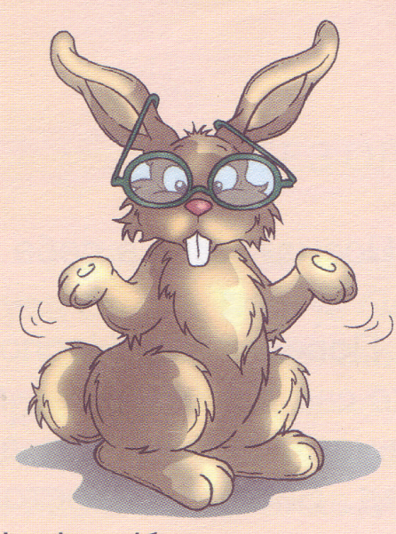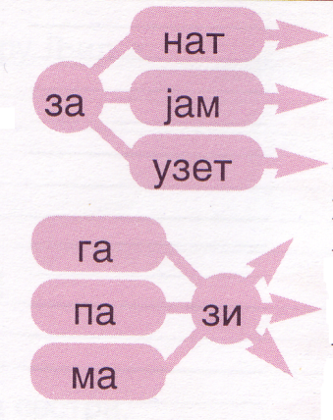

Покажи шта знаш !
1. Напиши речи писаним словима.
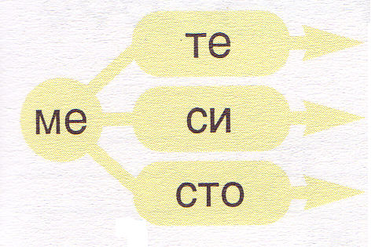
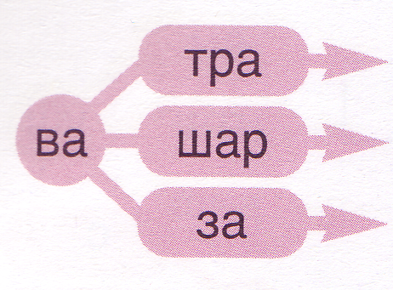
2. Напиши правилно речи писаним словима.
ВАЗО РЕЗВ АЗМР АЈЗМ ШАРВА
3. Напиши правилно реченице писаним словима .
се Зими смрзнеш на мразу .
се вашар у Завршио Тополи.
иза Зуји мува прозора.
да тесто воли Ева меси.
4. Одвој речи и напиши правилно реченице писаним словима.
